Разрушение стальной водонапорной башни как следствие отклонений от типового проекта
С.В. Скачков, С.В. Шуцкий
Донской государственный технический университет
Аннотация: В статье представлен анализ причин аварии водонапорной башни. Проведенный осмотр конструкции показал следующее: Водонапорная башня выполнена в виде сварной листовой конструкции. Стальной бак имеет цилиндрическую форму, диаметр бака составляет 3020мм, цилиндрическая опора диаметром 1220мм и высотой 18м. Стенки башни выполнены из листового проката толщиной 4мм, сваренного между собой встык. С восточной стороны имеется стальная лестница, выполненная из уголка 50х50х4, с предохранительным ограждением, выполненным из стальной полосы -40х4. Нижняя часть опоры обвалована грунтом высотой 2,5м. На башне установлены четыре растяжки из стального каната Ø12мм. Основными причинами аварии явились отклонения от типового проекта при изготовлении конструкций башни.
Ключевые слова: Башня, проект, конструкция, устойчивость, нагрузка.

Определение причин аварии сооружения, анализ совокупности факторов приводящих к разрушению является основой для решения проблем надежности конструкций и установления подходов к расчету их и проектированию.
Рассматриваемое в статье сооружение представляет собой водонапорную башню. Возведение башни предусмотрено в соответствии с типовым проектом № 901-5-29 «Унифицированные водонапорные стальные башни».
Водонапорная башня представляет собой сварную листовую конструкцию. Стальной бак цилиндрической формы объемом 50м³, не имеет днища и переходит конической частью (горловиной) в цилиндрическую опору высотой 18м. Общая высота башни составляет 26225мм. Подъем на крышу башни осуществляется по стальной лестнице с предохранительным ограждением.

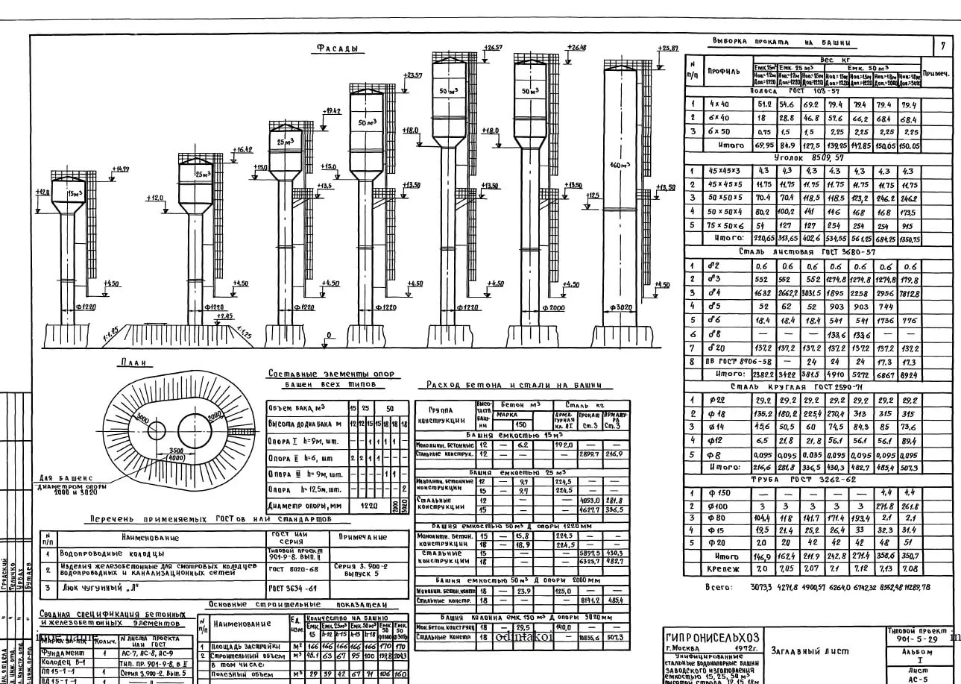

Рис. 1. Конструктивные схемы башни согласно ТП

На момент осмотра конструкция башни разрушена в результате падения.
В статье представлен анализ причин аварии водонапорной башни.

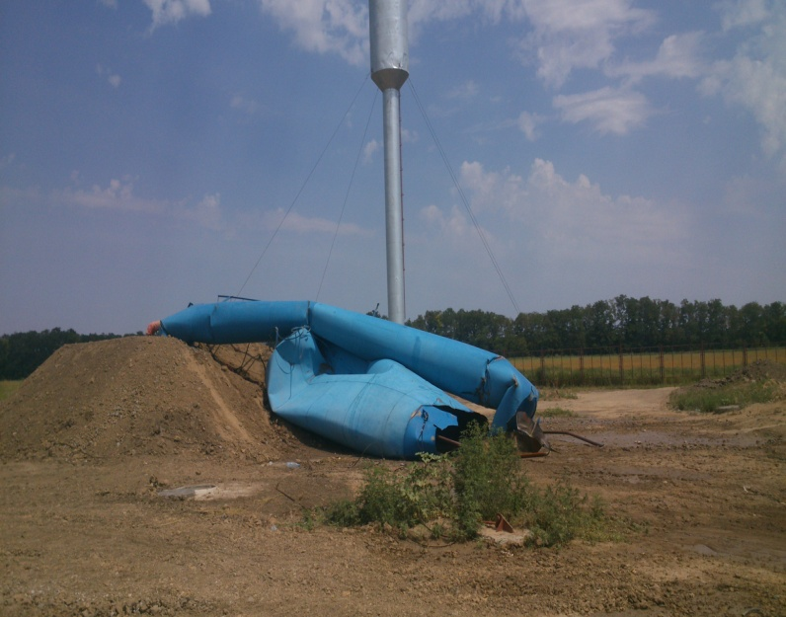
Рис. 2. Результаты падения башни

Проведенные исследования причин аварий [1], [3], [4], [5] и д.р. показали, что разрушение стальных конструкций наблюдается при совпадении ряда воздействий, факторов, явлений. Одной из причин аварий являются в том числе ошибки проекта.
При этом стальные конструкции обладают высоким уровнем надежности, что позволяет эксплуатировать конструкции в течении продолжительного времени даже при невыполнении плановых ремонтно-восстановительных работ [6], Тонкостенные конструкции при потери местной устойчивости сохраняют возможность воспринимать нагрузки [2], что также говорит о их высокой надежности
Проведенный подробный анализ конструкции показал следующее: Водонапорная башня выполнена в виде сварной листовой конструкции. Стальной бак имеет цилиндрическую форму, диаметр бака составляет 3020мм, цилиндрическая опора диаметром 1220мм и высотой 18м. Стенки башни выполнены из листового проката толщиной 4мм, сваренного между собой встык. С восточной стороны имеется стальная лестница, выполненная из уголка 50х50х4, с предохранительным ограждением, выполненным из стальной полосы -40х4. Нижняя часть опоры обвалована грунтом высотой 2,5м. На башне установлены четыре растяжки из стального каната Ø12мм.
Вертикальность положения башни до возникновения аварийной ситуации обеспечена.
В результате падения конструкции башни имеют многочисленные разрушения: разрывы стальных листов в области конической части, как со стороны бака так и со стороны опоры; разрыв стального листа в месте излома опоры в уровне верха обваловки; смятие стальных листов, разрыв тросов растяжек.
Грунт с южной стороны замочен, наблюдается размытие обваловки со стороны падения башни, что свидетельствует о заполнении башни водой в момент аварии.
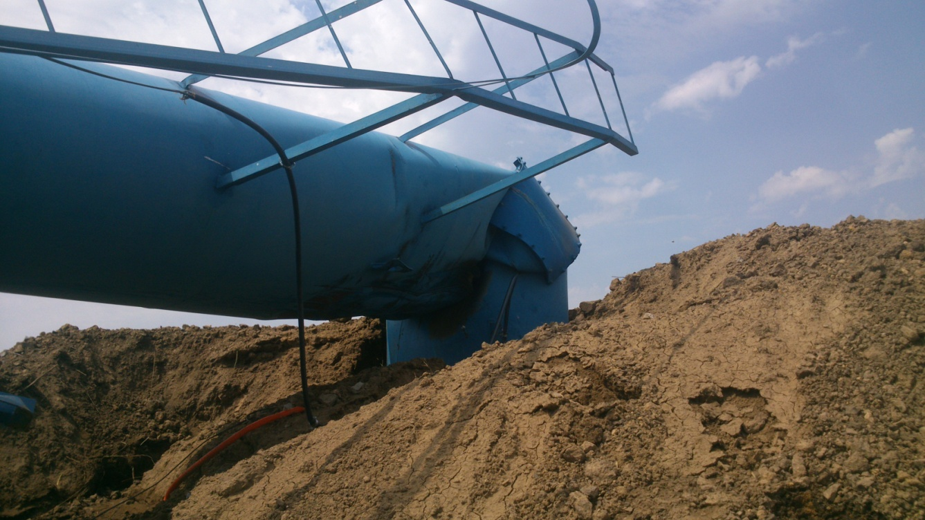
Рис.3. Обваловка башни

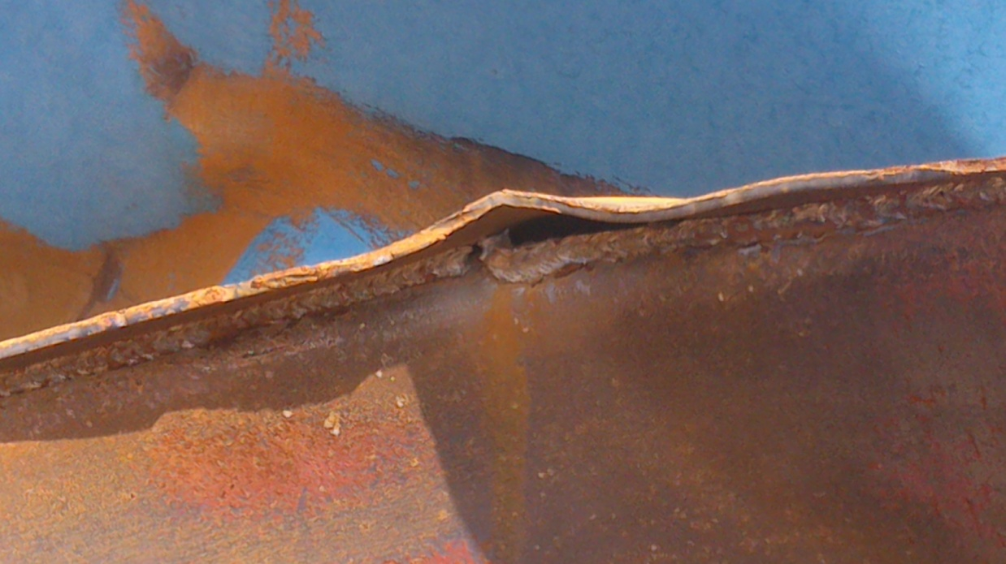
Рис.4. Замятие стенки
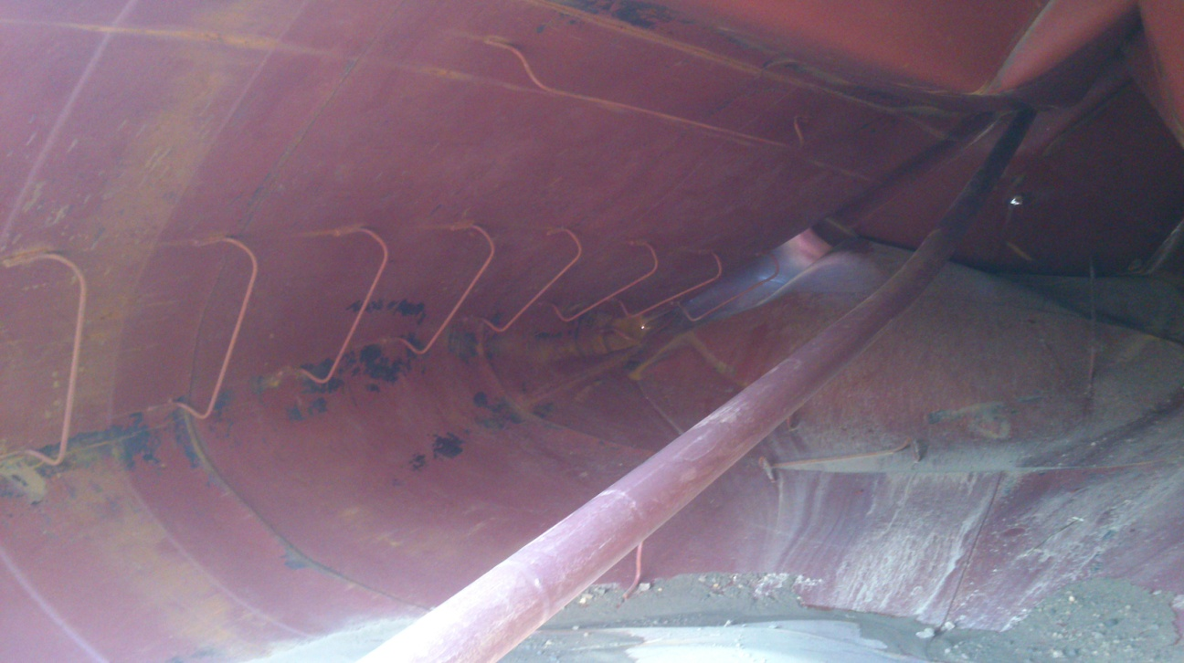
Рис.5. Отсутствуют диафрагмы жесткости

Основными причинами аварии явились отклонения от типового проекта при изготовлении конструкций башни:
- стенки башни выполнены из листового проката толщиной 4мм по всей высоте (в типовом проекте толщина стенки переменная);
- сварка листов осуществлена встык (в типовом проекте башня выполнятся из обечаек сваренных внахлест;
- опора башни представляет собой цельную сварную конструкцию (в типовом проекте опора состоит из двух частей по 9м каждая, имеющих кольца жесткости из уголка в местах соединения);
- бак башни представляет собой цельную сварную конструкцию (в типовом проекте бак выполняется из двух частей соединяемых в месте стыка первой и второй обечаек, имеющих кольца жесткости из уголка в местах соединения);
- соединение опоры и бака с конусной частью выполнено при помощи сварного шва (в типовом проекте верхняя обечайка опоры и низ конической части имеют кольцо жесткости из уголка);
- внутри башни отсутствуют кольцо жесткости (в верхней части бака), ребра жесткости и льдоудержатели.
По характеру разрушений можно сделать вывод о том, что падение башни произошло в результате потери устойчивости стальных листов толщиной 4мм в области примыкания конической части башни к баку и опоре. Это привело к наклону бака от вертикали, его отрыва от опоры и дальнейшему падению всей башни с изломом опоры в уровне верха обваловки.
Произошедшая авария является следствием одновременно наличия многочисленных отклонений от типового проекта и действием нагрузок на башню. Высокая надежность данного сооружения, подтвержденная большим опытом ее применения, не компенсировала низкое качество работ по изготовлению, выполненное с нарушениями строительных норм, правил и требований типового проекта.
Литература
1.Аугустин Я. Шледзевский Е. Аварии стальных конструкций. Пер. с польск. М.:Стройиздат, 1978, 183 с.
2. Волошин В.О. Скачков С.В. Экспериментальное исследование жесткости и несущей способности балочных элементов из тонкостенных стальных профилей //Научное обозрение издательство: издательский дом наука образования (москва)issn: 1815-4972. - 2013. - №11, 4 с.
3. Гроздов, В.Т. Признаки аварийного состояния несущих конструкций зданий и сооружений. СПБ.: издательский дом kN+. 2001. - 48 с.
5. Клюев, В.В. Анализ критических ситуаций, вызванных неблагоприятным стечением обстоятельств / В.В. Клюев [и др.] // Контроль. Диагностика, 2014. - №7. - С. 12-16. - Библиогр.: с. 16 (8 назв.).
6. Сендеров Б.В. Аварии жилых зданий.- М.:Стройиздат, 1991-216с.
7. Щуцкий С.В. Скачков С.В. Результаты обследования башни в виде сетчатого гиперболоида // Легкие строительные конструкции: Сборник научных трудов - Ростов н/Д: Рост. гос. строит. ун-т, 2009, 5 с.
8.Бандурин М.А. Проблемы оценки остаточного ресурса длительно эксплуатируемых водопроводящих сооружений // Инженерный вестник Дона, 2012, №3 URL: ivdon.ru/magazine/archive/n3y2012/891.
9.Бандурин М.А. Особенности технической диагностики длительно эксплуатируемых водопроводящих сооружений // Инженерный вестник Дона, 2012, №2 URL: ivdon.ru/ru/magazine/archive/n2y2012/861
10. Виноградов С.Н. Конструирование и расчёт элементов тонкостенных сосудов: учеб. пособие / С.Н. Виноградов, К.В. Таранцев. – Пенза: Изд-во Пенз. гос. ун-та, 2004. – 136 с.
11. Hickman A.R. Carriers cut back coverage for construction defects / American Agent & Broker. 2003. V. 75. № 7. p. 24.
12. Atkinson Andrew R. The role of human error in construction defects / Structural Survey. 1999. V. 17. № 4. pp. 231-236
References
1. Augustin Ja. Shledzevskij E. Avarii stal'nyh konstrukcij. [Crash of steel structures] Per. s pol'sk. M.:Strojizdat, 1978,183 p.
2. Voloshin V.O. Skachkov S.V. Jeksperimental'noe issledovanie zhestkosti i nesushhej sposobnosti balochnyh jelementov iz tonkostennyh stal'nyh profilej [Experimental investigation of the stiffness and bearing capacity of beam elements thin-walled steel profiles]. Nauchnoe obozrenie izdatel'stvo: izdatel'skij dom nauka obrazovanija (moskva) issn: 1815-4972. 2013. №11, 4 p.
3. Grozdov, V.T. Priznaki avarijnogo sostojanija nesushhih konstrukcij zdanij i sooruzhenij. [Signs of an emergency condition of bearing structures of buildings and constructions]. SPB.: izdatel'skij dom kN+. 2001. 48 p.
5. Kljuev, V.V. [i dr.] Kontrol'. Diagnostika, 2014. №7. pp. 12-16. Bibliogr.: p. 16 (8 nazv.).
6. Senderov B.V. Avarii zhilyh zdanij. [Accident residential buildings] M.:Strojizdat, 1991. 216 p.
7. Shhuckij S.V. Skachkov S.V. Rezul'taty obsledovanija bashni v vide setchatogo giperboloida [The results of the survey of the tower in the form of a mesh hyperboloid]. Legkie stroitel'nye konstrukcii: Sbornik nauchnyh trudov. Rostov n/D: Rost. gos. stroit. un-t, 2009, 5 p.
8. Bandurin M.A. Inženernyj vestnik Dona (Rus), 2012, №3 ivdon.ru/magazine/archive/n3y2012/891.
9. Bandurin M.A. Inženernyj vestnik Dona (Rus), 2012, №2. URL: ivdon.ru/magazine/archive/n2y2012/861.
10. Vinogradov S.N. Konstruirovanie i raschjot jelementov tonkostennyh sosudov: ucheb. Posobie [Designing and calculation of elements of thin-walled vessels]. S.N. Vinogradov, K.V. Tarancev. Penza: Izd-vo Penz. gos. un-ta, 2004. 136 p.
11. Hickman A.R. 2003. V. 75. № 7. p. 24.
12. Atkinson Andrew R.1999. V. 17. № 4. pp. 231-236

